Федеральное государственное автономное образовательное учреждение высшего образования

«**Университет ИТМО»**

**Факультет ПИиКТ**

**Дисциплина: Параллельные вычисления**

**Лабораторная работа 5**

POSIX

Выполнил: Гурин Евгений Иванович

Преподаватель: Жданов Андрей Дмитриевич

Группа: Р4116

Санкт-Петербург 2023г.

## Задача

1. Взять в качестве исходной OpenMP-программу из ЛР-4, в которой распараллелены все этапы вычисления. Убедиться, что в этой программе корректно реализован одновременный доступ к общей переменной, используемой для вывода в консоль процента завершения программы.

2. Изменить исходную программу так, чтобы вместо OpenMP-директив применялся стандарт «POSIX Threads»:

* для получения оценки «3» достаточно изменить только один этап (Generate, Map, Merge, Sort), который является узким местом (bottle neck), а также функцию вывода в консоль процента завершения программы;
* для получения оценки «4» и «5» необходимо изменить всю программу, но допускается в качестве расписания циклов использовать «schedule static»;
* для получения оценки «5» необходимо хотя бы один цикл распараллелить, реализовав вручную расписание «schedule dynamic» или «schedule guided».

3. Провести эксперименты и по результатам выполнить сравнение работы двух параллельных программ («OpenMP» и «POSIX Threads»), которое должно описывать следующие аспекты работы обеих программ (для различных N):

* полное время решения задачи;
* параллельное ускорение;
* доля времени, проводимого на каждом этапе вычисления («нормированная диаграмма с областями и накоплением»);
* количество строк кода, добавленных при распараллеливании, а также грубая оценка времени, потраченного на распараллеливание (накладные расходы программиста);
* остальные аспекты, которые вы выяснили самостоятельно

## Конфигурация

Host Name: EGURIN-PC

OS Name: Microsoft Windows 11 Pro

OS Version: 10.0.22000 N/A Build 22000

OS Manufacturer: Microsoft Corporation

OS Configuration: Standalone Workstation

OS Build Type: Multiprocessor Free

Registered Owner: user

Registered Organization: N/A

Product ID: 00331-10000-00001-AA539

Original Install Date: 02.10.2022, 21:59:41

System Boot Time: 20.03.2023, 2:46:00

System Manufacturer: ASUS

System Model: System Product Name

System Type: x64-based PC

Processor(s): 1 Processor(s) Installed.

[01]: AMD64 Family 23 Model 113 Stepping 0 AuthenticAMD ~3600 Mhz

BIOS Version: American Megatrends Inc. 2803, 27.04.2022

Windows Directory: C:\Windows

System Directory: C:\Windows\system32

Boot Device: \Device\HarddiskVolume2

System Locale: en-us;English (United States)

Input Locale: en-us;English (United States)

Time Zone: (UTC+03:00) Moscow, St. Petersburg

Total Physical Memory: 32 679 MB

Available Physical Memory: 20 506 MB

Virtual Memory: Max Size: 87 975 MB

Virtual Memory: Available: 19 470 MB

Virtual Memory: In Use: 68 505 MB

Page File Location(s): D:\pagefile.sys

Domain: WORKGROUP

Logon Server: \\EGURIN-PC

Hotfix(s): 5 Hotfix(s) Installed.

[01]: KB5022505

[02]: KB5012170

[03]: KB5023698

[04]: KB5022369

[05]: KB5022925

Network Card(s): 4 NIC(s) Installed.

[01]: Realtek PCIe 2.5GbE Family Controller

Connection Name: Ethernet

Status: Media disconnected

[02]: Intel(R) Wi-Fi 6 AX200 160MHz

Connection Name: Wi-Fi

DHCP Enabled: Yes

DHCP Server: 192.168.1.1

IP address(es)

[01]: 192.168.1.47

[02]: fe80::933b:210e:a9a7:2c6e

[03]: Bluetooth Device (Personal Area Network)

Connection Name: Bluetooth Network Connection

Status: Media disconnected

[04]: VirtualBox Host-Only Ethernet Adapter

Connection Name: Ethernet 2

DHCP Enabled: No

IP address(es)

[01]: 192.168.56.1

[02]: fe80::527e:5766:393d:acc6

Hyper-V Requirements: A hypervisor has been detected. Features required for Hyper-V will not be displayed.

## Результаты работы

**CLANG (автоматизированное распараллеливание)**

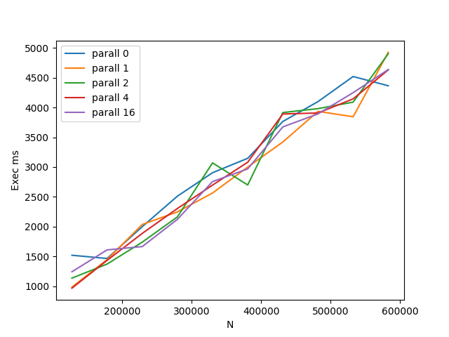

**OpenMP**

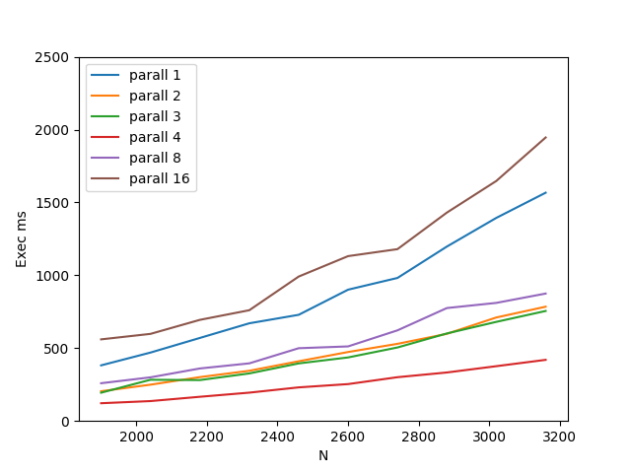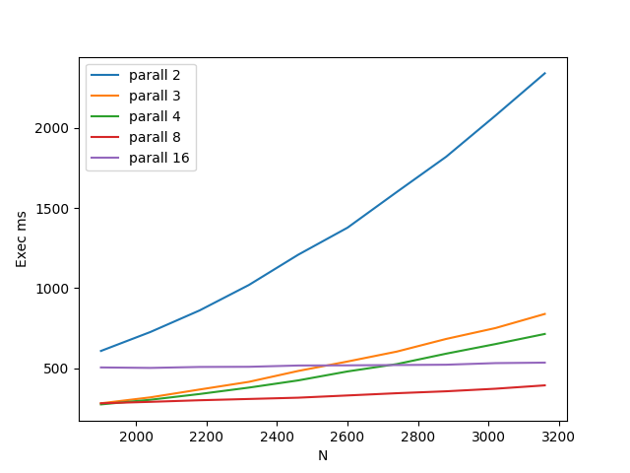

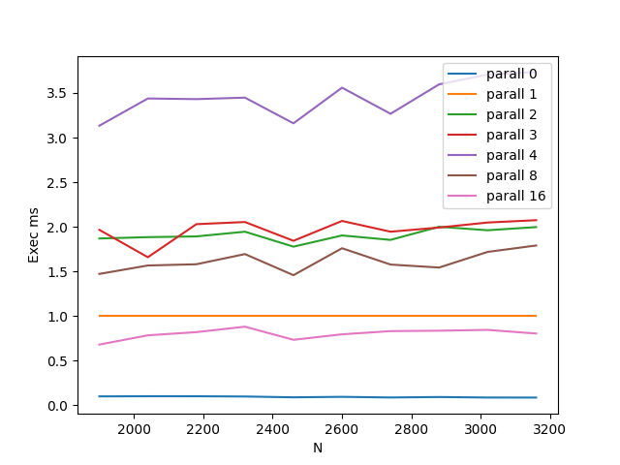

.

# Листинг main.c

# 

#include <stdio.h>

#include <stdlib.h>

#include <math.h>

#include <unistd.h>

#include <sys/time.h>

#include <string.h>

#include <pthread.h>

#include <semaphore.h>

#define min(a,b) (((a) < (b)) ? (a) : (b))

#define max(a,b) (((a) > (b)) ? (a) : (b))

// #define DEBUG 1

#define BENCHMARK 1

struct map_data {

double * src;

double * dst;

void * args;

int arg_size;

void * callback;

int length;

int n_start;

};

struct arg_src2 {

double src2;

};

struct threads_info {

pthread_t * threads;

struct thread_arg * thread_args;

int n_threads;

sem_t * sems_begin;

sem_t * sems_end;

double * benchmarking_results;

double * benchmarking_time;

};

struct thread_arg {

int t_id;

void * routine;

volatile int * is_finished;

volatile struct threads_info * t_info;

struct map_data * data;

};

void swap(double *a, double *b) {

double t;

t = *a, *a = *b, *b = t;

}

double get_time() {

struct timeval t;

gettimeofday(&t, NULL);

return t.tv_sec + t.tv_usec / 1000000.0;

}

void print_arr(double *array, int n) {

for (int i = 0; i < n; ++i)

{

printf("%f ", array[i]);

}

printf("\n");

}

void print_arr_dbg(double *array, int n) {

#ifdef DEBUG

print_arr(array, n);

#endif

}

void fill_array(double *array, int n, double value) {

for (int i = 0; i < n; ++i) {

array[i] = value;

}

}

void print_delta(struct timeval T1, struct timeval T2) {

unsigned long long delta_ms = 1000 * (T2.tv_sec - T1.tv_sec) + (T2.tv_usec - T1.tv_usec) / 1000;

printf("\n%llu\n", delta_ms);

}

// ------------------ callbacks

double copy(double x) {

return x;

}

double ctanh_sqrt(double x, void * arg) {

return 1 / tanh(sqrt(x));

}

double pow_log10(double x, void * arg) {

return pow(log10(x), M_E);

}

double sum_prev(double x, void * arg) {

struct arg_src2 * data = arg;

return data -> src2 + x;

}

double get_max(double x, void * arg) {

struct arg_src2 * data = arg;

return max(data -> src2, x);

}

double map_sin(double x, void* arg) {

struct arg_src2 *data = arg;

#ifdef DEBUG

printf("map_sin x: %f min: %f\n", x, data -> src2);

#endif

if((int)(x / (data -> src2)) % 2 == 0) return sin(x);

else return 0;

}

double sum_reduce(double x, void * arg) {

double * acc = arg;

return (* acc) + x;

}

// ------------------ end callbacks

void* map_routine(void * arg) {

struct map_data *data = arg;

double (*fun_ptr)(double, void*) = data->callback;

if (data->length < 1) return NULL;

for (int i = 0; i < data->length; ++i) {

data -> dst[i] = (*fun_ptr)(data -> src[i], data -> args + i * data -> arg_size);

}

return NULL;

}

void* reduce_routine(void * arg) {

struct map_data *data = arg;

double (*fun_ptr)(double, void*) = data->callback;

if (data->length < 1) return NULL;

for (int i = 0; i < data->length; ++i) {

*data->dst = (*fun_ptr)(data->src[i], data->dst);

}

return NULL;

}

void reduce_last(double * reduced_src, double * dst, int n, void * callback) {

double (*fun_ptr)(double, void*) = callback;

if (n < 1) return;

for (int i = 0; i < n; ++i) {

*dst = (*fun_ptr)(reduced_src[i], dst);

}

}

void * thread_routine(void * arg) {

struct thread_arg * t_arg = arg;

while ( *(t_arg -> is_finished) < 1 ) {

sem_wait( (t_arg -> t_info -> sems_begin) + (t_arg -> t_id) );

if ( *(t_arg -> is_finished) > 0 ) break;

void (*routine_ptr)(void*) = t_arg -> routine;

(*routine_ptr)(t_arg -> data);

sem_post( (t_arg -> t_info -> sems_end) + (t_arg -> t_id) );

}

pthread_exit(0);

}

void init_threads(volatile struct threads_info * t_info, volatile int * is_finished) {

t_info -> threads = malloc(t_info -> n_threads * sizeof(pthread_t));

t_info -> thread_args = malloc(t_info -> n_threads * sizeof(struct thread_arg));

t_info -> sems_begin = malloc(t_info -> n_threads * sizeof(sem_t));

t_info -> sems_end = malloc(t_info -> n_threads * sizeof(sem_t));

for (int i = 0; i < t_info -> n_threads; ++i) {

(t_info -> thread_args)[i].t_id = i;

(t_info -> thread_args)[i].t_info = t_info;

(t_info -> thread_args)[i].is_finished = is_finished;

sem_init(t_info -> sems_begin + i, 0, 0);

sem_init(t_info -> sems_end + i, 0, 0);

pthread_create(t_info -> threads + i, NULL, thread_routine, t_info -> thread_args + i);

}

}

void join_threads(volatile struct threads_info * t_info) {

for (int i = 0; i < t_info -> n_threads; ++i) {

sem_post(t_info -> sems_begin + i);

}

for (int i = 0; i < t_info -> n_threads; ++i) {

pthread_join((t_info -> threads)[i], NULL);

}

free(t_info -> threads);

free(t_info -> thread_args);

free(t_info -> sems_begin);

free(t_info -> sems_end);

}

void parallel_separate(

void* callback,

void* routine,

double * src,

double * dst,

void * args,

int arg_size,

int n,

volatile struct threads_info * t_info

) {

struct map_data * restrict map_datas = malloc(t_info -> n_threads * sizeof(struct map_data));

int n_chunk = t_info -> n_threads < 2 ? n : ceil((double) n / t_info -> n_threads);

double * restrict reduce_dst;

if (routine == reduce_routine) {

reduce_dst = malloc(t_info -> n_threads * sizeof(double));

fill_array(reduce_dst, t_info -> n_threads, 0);

}

for (int i = 0; i < t_info -> n_threads; ++i) {

int n_done = n_chunk * i;

int n_cur_chunk = max(min((n - n_done), n_chunk), 0);

map_datas[i].callback = callback;

map_datas[i].src = src + n_done;

map_datas[i].args = args + n_done * arg_size;

map_datas[i].arg_size = arg_size;

map_datas[i].dst = routine == reduce_routine ? reduce_dst : dst + n_done;

map_datas[i].length = n_cur_chunk;

map_datas[i].n_start = n_done;

(t_info -> thread_args + i) -> data = map_datas + i;

(t_info -> thread_args + i) -> routine = routine;

sem_post(t_info -> sems_begin + i);

}

for (int i = 0; i < t_info -> n_threads; ++i) {

sem_wait(t_info -> sems_end + i);

}

if (routine == reduce_routine) reduce_last(reduce_dst, dst, t_info -> n_threads, callback);

free(map_datas);

}

// --------------- sort

void merge_sorted(double *src1, int n1, double *src2, int n2, double *dst) {

int i = 0, i1 = 0, i2 = 0;

while (i < n1 + n2) {

dst[i++] = src1[i1] > src2[i2] && i2 < n2 ? src2[i2++] : src1[i1++];

}

}

void* sort_routine(void * arg) {

struct map_data *data = arg;

if (data->length < 1) return NULL;

int i = 0;

while (i < data -> length - 1) {

if (data -> src[i + 1] < data -> src[i]) swap(data -> src + i, data -> src + i + 1), i = 0;

else i++;

}

return NULL;

}

void sort_dynamic(double *src, int n, double *dst, volatile struct threads_info * t_info) {

#ifdef DEBUG

printf("sort_dynamic\n");

print_arr(src, n);

#endif

int n_chunk = t_info -> n_threads < 2 ? n : ceil((double) n / t_info -> n_threads);

parallel_separate(NULL, sort_routine, src, dst, NULL, 0, n, t_info);

double * restrict cpy = malloc(n * sizeof(double));

parallel_separate(copy, map_routine, src, cpy, NULL, 0, n, t_info);

parallel_separate(copy, map_routine, src, dst, NULL, 0, n, t_info);

for (int k = 1; k < t_info -> n_threads; ++k)

{

int n_done = n_chunk * k;

int n_cur_chunk = min(n - n_done, n_chunk);

int n_will_done = n_done + n_cur_chunk;

merge_sorted(cpy, n_done, src + n_done, n_cur_chunk, dst);

parallel_separate(copy, map_routine, dst, cpy, NULL, 0, n_will_done, t_info);

}

free(cpy);

#ifdef DEBUG

printf("sort_dynamic end\n");

print_arr(dst, n);

#endif

}

// --------------- end sort

struct progress_arg {

volatile int * progress;

volatile int * is_finished;

};

void* progress_routine(void * arg) {

struct progress_arg *data = arg;

double time = 0;

while (*(data -> is_finished) < 1) {

double time_temp = get_time();

if (time_temp - time < 1) {

usleep(100);

continue;

};

printf("\nPROGRESS: %d\n", *(data -> progress));

time = time_temp;

}

pthread_exit(0);

}

// --------------- BENCHMARK

void init_benchmarks(volatile struct threads_info * t_info, int n) {

#ifdef BENCHMARK

t_info -> benchmarking_time = malloc(n * sizeof(double));

t_info -> benchmarking_results = malloc(n * sizeof(double));

for (int i = 0; i < n; ++i) {

t_info -> benchmarking_results[i] = 0;

}

#endif

}

void start_benchmark(volatile struct threads_info * t_info, int idx) {

#ifdef BENCHMARK

t_info -> benchmarking_time[idx] = get_time();

#endif

}

void finish_benchmark(volatile struct threads_info * t_info, int idx) {

#ifdef BENCHMARK

t_info -> benchmarking_results[idx] += get_time() - t_info -> benchmarking_time[idx];

#endif

}

void show_benchmark_results(volatile struct threads_info * t_info, int n) {

#ifdef BENCHMARK

printf("\n\nBENCHMARK\n");

for (int i = 0; i < n; ++i) {

printf("%f\n", t_info -> benchmarking_results[i] * 1000);

}

printf("\n");

free(t_info -> benchmarking_time);

free(t_info -> benchmarking_results);

#endif

}

// --------------- BENCHMARK END

int main(int argc, char *argv[]) {

struct timeval T1, T2;

gettimeofday(&T1, NULL);

const int N = atoi(argv[1]); /* N - array size, equals first cmd param */

volatile struct threads_info t_info;

t_info.n_threads = atoi(argv[2]); /* M - amount of threads */

const int N_2 = N / 2;

const int A = 280;

double * restrict m1 = malloc(N * sizeof(double));

double * restrict m2 = malloc(N_2 * sizeof(double));

double * restrict m2_cpy = malloc(N_2 * sizeof(double));

volatile int i = 0;

volatile int is_finished = 0;

pthread_t thread_progress;

struct progress_arg arg_progress;

arg_progress.progress = &i;

arg_progress.is_finished = &is_finished;

pthread_create(&thread_progress, NULL, progress_routine, &arg_progress);

init_threads(&t_info, &is_finished);

int N_benchmarks = 4;

init_benchmarks(&t_info, N_benchmarks);

for (i = 0; i < 100; i++) /* 100 экспериментов */

{

double X = 0;

unsigned int seedp = i;

// generate

start_benchmark(&t_info, 0);

for (int j = 0; j < N; ++j) {

m1[j] = (rand_r(&seedp) % (A * 100)) / 100.0 + 1;

}

for (int j = 0; j < N_2; ++j) {

m2[j] = A + rand_r(&seedp) % (A * 9);

}

finish_benchmark(&t_info, 0);

start_benchmark(&t_info, 1);

// count ctanh from sqrt of x

parallel_separate(copy, map_routine, m2, m2_cpy, NULL, 0, N_2, &t_info);

parallel_separate(ctanh_sqrt, map_routine, m1, m1, NULL, 0, N, &t_info);

// sum with previous

start_benchmark(&t_info, 2);

struct arg_src2 * restrict args_sum = malloc(N_2 * sizeof(struct arg_src2));

args_sum[0].src2 = 0;

for (int j = 1; j < N_2; ++j) {

args_sum[j].src2 = m2_cpy[j - 1];

}

parallel_separate(sum_prev, map_routine, m2, m2, args_sum, sizeof(struct arg_src2), N_2, &t_info);

// count log10(x) ^ E

parallel_separate(pow_log10, map_routine, m2, m2, NULL, 0, N_2, &t_info);

// max between m1 and m2 per item

struct arg_src2 * args_max = malloc(N_2 * sizeof(struct arg_src2));

for (int j = 0; j < N_2; ++j) {

args_sum[j].src2 = m1[j];

}

parallel_separate(get_max, map_routine, m2, m2_cpy, args_max, sizeof(struct arg_src2), N_2, &t_info);

finish_benchmark(&t_info, 1);

// sorting

start_benchmark(&t_info, 2);

sort_dynamic(m2_cpy, N_2, m2, &t_info);

finish_benchmark(&t_info, 2);

// reduce

start_benchmark(&t_info, 3);

int k = 0;

while (m2[k] == 0 && k < N_2 - 1) k++;

double m2_min = m2[k];

// reduce

struct arg_src2 * args_sin_min = malloc(N_2 * sizeof(struct arg_src2));

for (int j = 0; j < N_2; ++j) {

args_sin_min[j].src2 = m2_min;

}

parallel_separate(map_sin, map_routine, m2, m2_cpy, args_sin_min, sizeof(struct arg_src2), N_2, &t_info);

parallel_separate(sum_reduce, reduce_routine, m2_cpy, &X, NULL, 0, N_2, &t_info);

printf("%f ", X);

finish_benchmark(&t_info, 3);

}

is_finished = 1;

join_threads(&t_info);

pthread_join(thread_progress, NULL);

show_benchmark_results(&t_info, N_benchmarks);

gettimeofday(&T2, NULL);

print_delta(T1, T2);

return 0;

}

# Вывод

Разделение сортировки на 2 секции привело к значительному увеличению производительности, однако при увеличении числа потоков более 4-х наблюдается ухудшение.

При использовании разделения сортировки на количество секции, соответствующее количеству вычислителей производительность увеличивается гораздо сильнее и увеличение количества потоков гораздо сильнее влияет на выполнение программы.